**Специалисты Службы ранней помощи - междисциплинарная команда профессионалов в области развития детей раннего возраста:**

* Учитель – дефектолог
* Социальный педагог
* Учитель-логопед
* Педагог-психолог

**Специалисты Службы ранней помощи**

**помогут в следующем:**

* Оценить уровень, выявить ограничения и трудности развития ребенка, сформировать адекватную "картину" ограничений ребенка, укрепить семейный ресурс.
* Вместе с родителями разработать и реализовывать программу развития (двигательного, речевого, когнитивного,  самообслуживания, умения общаться с детьми и взрослыми и т.д.).
* Помочь родителям лучше понимать потребности ребенка и справляться с его трудным поведением (капризы, истерики, негативизм).

Специалисты также при необходимости разработают программу дополнительной коммуникации:

* Помочь родителям организовать для ребенка развивающее окружение дома, подобрать подходящие по возрасту игры и занятия.
* Предоставить родителям особых детей возможность встретиться с другими родителями, у которых есть похожие дети.
* Оказать психологическую помощь родителям.



**Приглашаем вас**

**воспользоваться услугами**

**нашего детского сада**

Услуги оказываются

посредством консультирования родителей

(законных представителей).

Все услуги предоставляются бесплатно

**Родители – наши главные партнеры!**

**Комплект документов родителей (законных представителей) для получения ранней помощи:**

* **Документ, удостоверяющий личность родителя (законного представителя);**
* **Свидетельство о рождении ребенка;**
* **Выписка из истории развития ребенка;**
* **Справка, подтверждающая факт инвалидности ребенка (для ребенка инвалида).**

**Наш адрес:**

г. Ярославль,

ул. Лермонтова, 11а.

тел. 73-45-41

Муниципальное дошкольное образовательное

учреждение «Детский сад № 105»



**Служба ранней помощи семьям,**

**имеющим детей с проблемами в развитии или риском их возникновения**

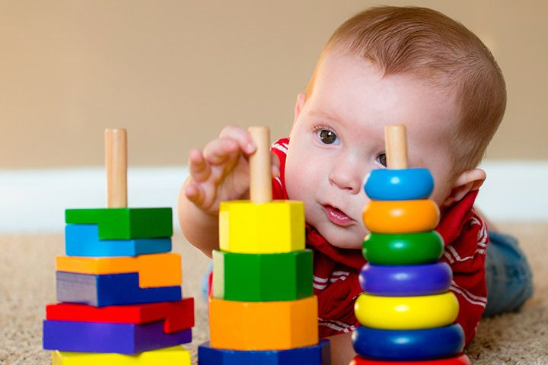

г. Ярославль, 2024

**Что такое ранняя помощь?**

Ранней помощью  называют программы помощи маленьким детям (детям первых трех лет жизни),  имеющим нарушения развития или риск возникновения нарушений развития в будущем. Эти нарушения возникают по самым разным причинам - от врожденных и биологических медицинских факторов до проживания в трудных социальных условиях или вне семьи.

Первые годы жизни — необычайно важное время для развития ребенка. Именно в этом возрасте наиболее активно развивается мозг малыша. В первые 2-3 года жизни ребенок учится доверять своим близким и исследовать окружающий мир. В этом возрасте ребенку гораздо легче осваивать язык и речь, учиться самостоятельности и общению.

**Основные принципы работы Службы ранней помощи:**

* Семейно-ориентированная деятельность - профессиональная направленность сотрудников Службы на взаимодействие, как с ребенком, так и с родителями и другими членами семьи, людьми из его ближайшего окружения.
* Междисциплинарный подход - совместная работа специалистов разных областей знаний, составляющих единую команду.
* Партнерство - установление партнерских отношений с ребенком, членами его семьи или людьми из его ближайшего окружения.
* Добровольность - решение об обращении в Службу ранней помощи исходит от родителей или замещающих их людей.
* Открытость – Служба ранней помощи отвечает на запрос любой семьи или лиц, представляющих интересы ребенка, обеспокоенных его состоянием или развитием.
* Конфиденциальность - информация о ребенке и семье, доступная сотрудникам Службы ранней помощи, не подлежит разглашению без согласия семьи, кроме случаев, определенных законодательством РФ.
* Уважение к личности - сотрудники Службы ранней помощи уважительно относятся к ребенку и родителям или заменяющим их людям, принимают ребенка как полноправную личность с индивидуальными особенностями развития и потребностями; уважая личность родителей, сотрудники Службы ранней помощи принимают их мнение о ребенке, их личный опыт, ожидания и решения.

**Для каких детей подходят программы Службы ранней помощи?**

Услуги Службы ранней помощи  показаны детям первых трех лет жизни, которые имеют выявленное отставание в нескольких или какой-то одной области развития. Например, нарушения развития крупной и мелкой моторики, развития коммуникации и речи, когнитивных навыков и способности к обучению, навыков самообслуживания, нарушения в области психического здоровья и т.п.

Также программы  Службы помогают семьям детей, имеющих диагнозы, с высокой вероятностью приводящие к отставанию в развитии, такие как нарушения аутистического спектра, ДЦП, серьезные нарушения зрения, нарушения слуха, недоношенность, генетические синдромы (например, синдром Дауна и т.д.).

Кроме того, в Службу ранней помощи могут прийти семьи с детьми, у которых только предполагается отставание в развитии — в этом случае специалисты проведут оценку и совместно с родителями примут решение о необходимости включения ребенка в программу.

Специалисты Службы ранней помощи также окажут помощь приемным семьям, семьям, усыновившим маленьких детей, семьям, испытывающим трудности в воспитании малыша. Программы, разработанные специалистами Службы ранней помощи, помогут предотвратить будущие проблемы с развитием детей, чьи мамы находятся в послеродовой депрессии или переживают серьезный стресс.